洛僧筒嘎查党支部开展十大红色主题活动

洛僧筒嘎查党支部以党史学习教育为立足点，相继开展十大红色主题系列活动，包括“红色诵读”“红色电影”“红色创作”等等，营造出“党的盛典，人民的节日”的浓厚社会氛围，将党的历史、党的精神通过形式丰富的主题活动传播到群众中去，唤醒全村群众心中的红色基因。

“红色诵读”让学习有声有色

举办“光辉的历程——颂歌献给党”红色经典歌咏会。以歌颂中国共产党、歌颂祖国为主题，通过红色经典歌曲演唱会等，大力弘扬爱国主义精神，引导广大党员群众充分表达对党的生日祝福、赞美幸福生活的美好心声，拉开纪念建党/100周年的序幕。  
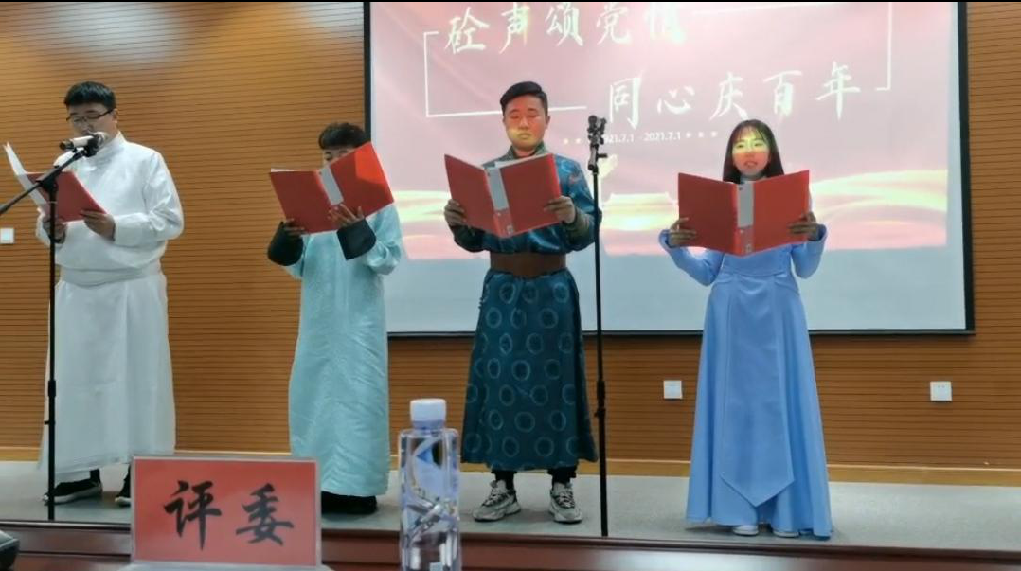

“红色电影”感受革命精神

“观看电影的过程中能够感受到电影中革命前辈的精神力量，仿佛重温了那段信仰之旅……”日前，我嘎查党支部组织党员观看红色电影。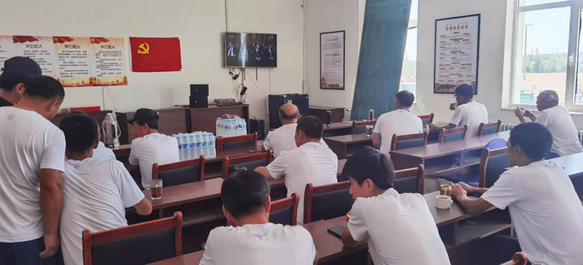我嘎查结合党史学习教育，开展庆祝中国共产党成立100周年“百部红色电影”“你点单·我放映”展映活动，群众可通过微信，在100部影片中选择喜欢的影片进行更有机关单位提前约片，以主题党日的形式组织党员干部观影。

“红色身影”让群众感受民生“温度”

结合党史学习教育和奈曼旗“六联六建”机制，我嘎查主题党日活动党史学习互助小组，深入到村民、个体商户、退休老党员家中，共同学习党史学习教育指定书籍学习篇目，并通过座谈、入户走访等方式，了解群众需求，征集群众见。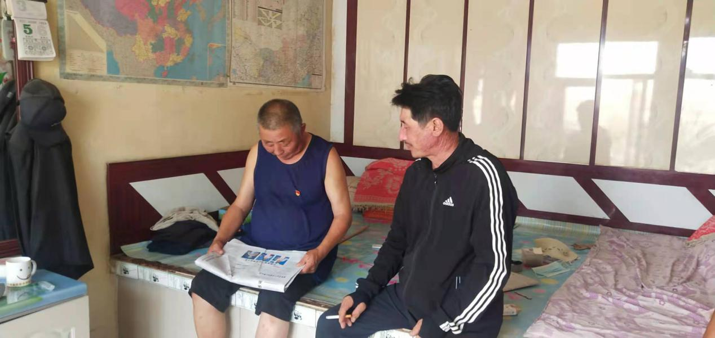

通过党史学习教育“我为群众办实事”实践活动，洛僧筒党支部持续深化新时代文明实践“五个一”机制，动员各类新时代文明志愿服务队开展“我是党员，我帮你”“我是团员，我帮你”“我是志愿者，我帮你”系列志愿服务活动。在乡村，持续开展文明实践“五个一”活动，助力乡风文明建设；在村，深化“六联六建”实践活动，真正让共产党员、共青团员在乡村振兴、文明创建、扶危济困中发挥引领作用。组织动员村民，广泛参与志愿服务活动，在全社会形成守望相助、友爱互助的浓厚氛围。“红色记忆”、“红色印记”、“红色歌曲”、“红色版画”、“红色书屋”、“红色演出”和“红色创作”等十大红色主题活动已在我嘎查逐步铺开。寓教于乐的鲜活形式，学与动的有机结合，不仅扩大了党史学习教育的覆盖面，向更深、更细、更广的层次迈进，还使党史学习教育更加“鲜活”，让“红色”成为人们生活中最靓丽的一抹色彩。